Naša prax Chorvátsko - 2016
Každý rok sa na našej škole vyskytne ponuka zahraničnej praxe v rôznych krajinách. Nechýbala ani tento rok. K nám žiakom zo IV.HOA sa dostala ponuka od pani majsterky na prax v Chorvátsku.
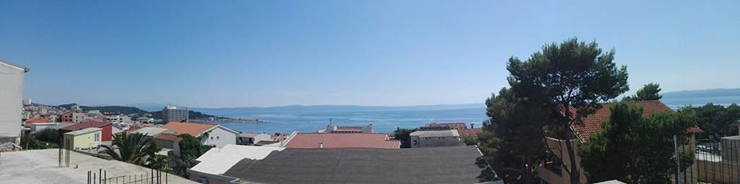
Veľmi nás táto ponuka zaujala a tak sme sa pre ňu rozhodli, samozrejme aj so súhlasom rodičov. Táto prax trvala len 3 týždne, ale stála zato. Pracovali sme v slovenskej jedálni, ktorá nebola veľká ale to nehralo žiadnu rolu.
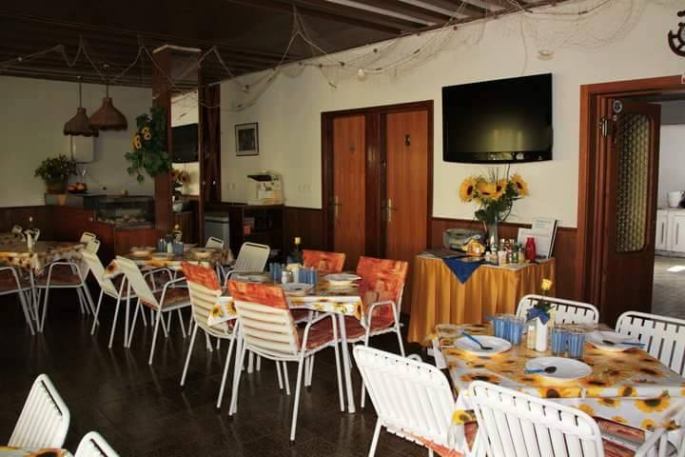

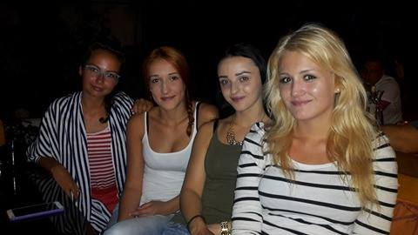
Mala ju na starosti milá a príjemná pani. My dievčatá Júlia Zamišková a Monika Compeľová sme boli v obsluhe a Ján Kopčák bol v kuchyni, kde sa varili tradičné slovenské jedlá ako napríklad rizoto, granadiersky pochod, rezne so zemiakovou kašou a pod. V obsluhe nás to veľmi bavilo, pretože prichádzali sami super zákazníci a spolu s nami tam pracovali aj iní čašníci, ktorí boli taktiež šikovní a veľmi sympatickí.
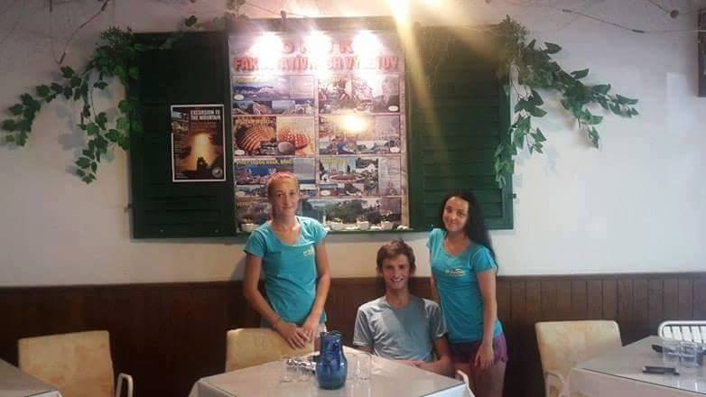

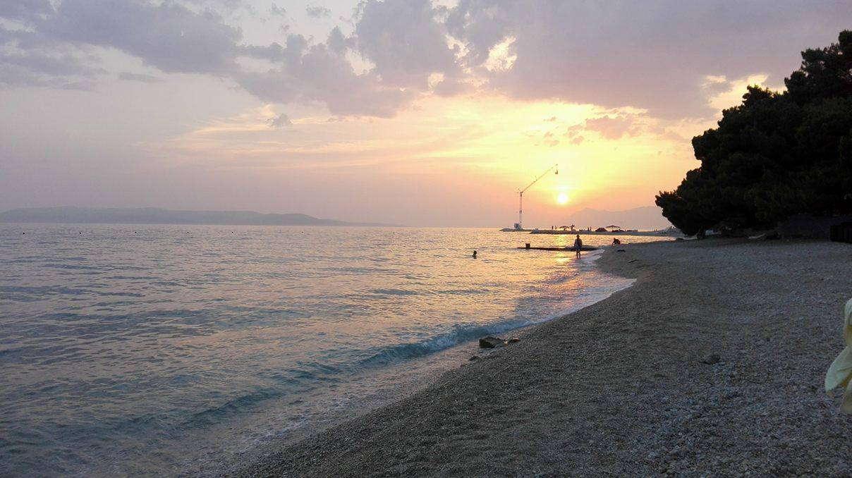
Kuchyňa bola malá ale zato veľmi čistá, všetko bolo na poriadku ako by malo byť. Mali vo všetkom dobrý systém. Získali sme nové skúsenosti, spoznali nových ľudí a hlavne mali možnosť uvidieť more, ktoré sme si vo voľnom čase naplno užili.

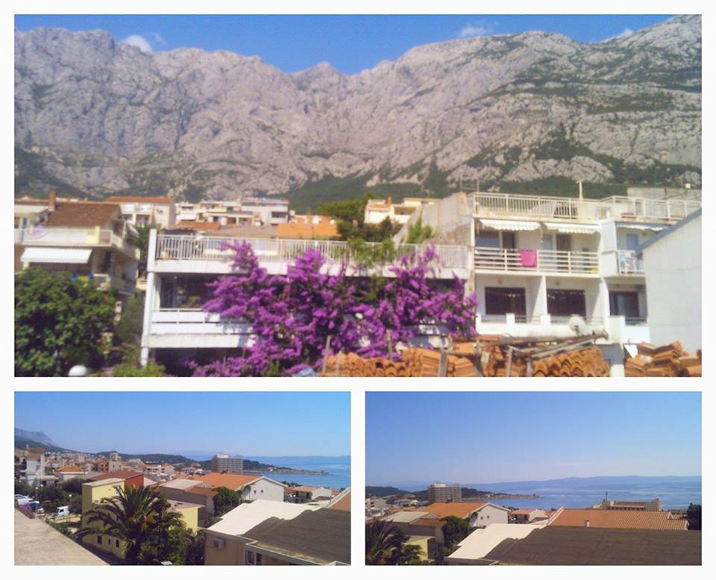
Ubytovanie bolo taktiež super, veľmi pohodlné a čisté. Príroda bola úžasná. Za ubytovňou sme mali výhľad na skalnaté hory, ale nás hlavne zaujalo more, pri ktorom sme boli všetci traja prvý krát.

Voľný čas sme trávili väčšinou pri mori, a zažili sme aj skvelú plavbu loďou.
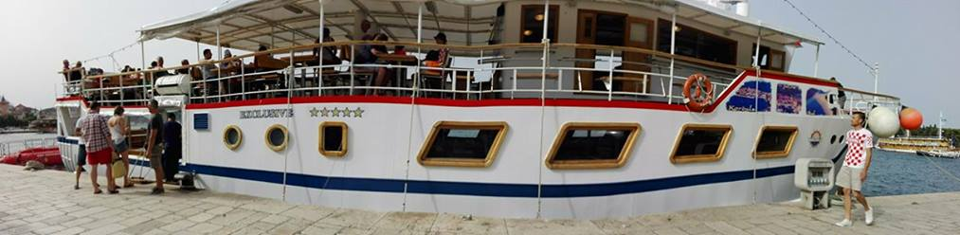
Chodili sme aj do mesta, ktoré bolo vo dne aj v noci plné ľudí. Táto prax nám dala veľa do života, zažili sme aj kopec zážitkov, na ktoré budeme stále spomínať. Sme radi, že sme mali tak skvelú vedúcu a určite by sme sa tam opäť s chuťou vrátili.

